ТЕМА 7: ФРЕЙМОВЫЙWEBДИЗАЙН
Цель работы состоит в освоении технологии разработки сайтов, навыками демонстрации нескольких документов на общей Web-странице, механизмом адресования вызова Web-страницы, организации Web-документа типа Internet витрины с использованием инструментария, основанного на фреймовой структуре страниц Web-документа.

Задание для самостоятельной работы
При выполнении пунктов задания обратить особое внимание на понятия документ раскладки, горизонтальное и вертикального деление экрана, фреймовая конструкция, Internet витрина, изменение размеров фрейма, тег-контейнер, товарная информация, другим преобразованиям и модификациям содержимого электронного HTMLдокумента.
Напомним, что фреймы — это области, которые создаются в окне браузера для одновременной демонстрации нескольких документов. Большинство версийбраузеров поддерживают фреймы в обязательном порядке. При создании страниц с фреймами предварительно должны быть разработаны всестраницы (HTML файлы), которые предполагается использовать для включения в общую Webстраницу в процессе обращения к ней.
Базовым является т.н. документ раскладки (layout), который используются для объявления структуры окна, то есть для описания того, как оно должно быть разделено.Горизонтальное деление экрана задается при помощи атрибута rows, а вертикальное — при помощи атрибута cols. Значения атрибутов могут быть выражены или в пикселах, или процентах. Кроме того, используется символ для обозначения оставшейся части экрана.
Пример:

<html>
<head>
<title>Фреймыв html</title>

</head>
<frameset rows="30%, 10%, *" >
<frame>
<frame>
<frame>
</frameset>
</html>

Документы содержания (content) предназначены для заполнения информацией каждой из областей (frame) и оформляются автономно с полным соблюдением синтаксиса HTML.
Как известно, типовая Webстраница сайта Internetвитрины имеет структуру подобную следующей:
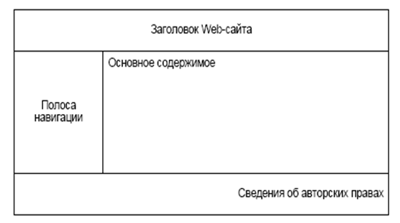

В этой структуре просматривается фреймовая конструкция. Нижеприведенный пример информационного сайта также может быть реализован с использованием фреймовой организации.
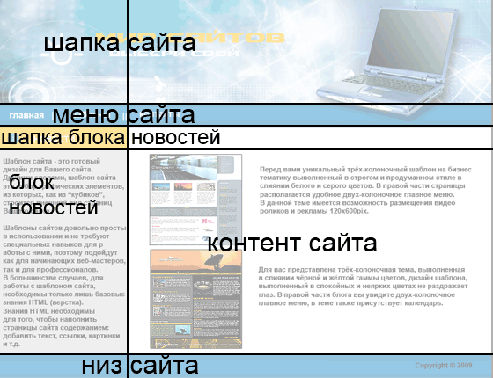
Фреймовый дизайн сайтов имеет ряд недостатков и мало применим в современной практике, однако, с позиций методологических он удобен для понимания и освоения технологии разработки сайтов. По сравнению с рассмотренной ранее возможностью разработки интерактивных документов с использованием текстового редактора фреймовый дизайн уже требует знания языка HTML и для выполнения этой лабораторной работы необходимо использовать материал ТЕМЫ 3.
В качестве результирующего документа в данной работе требуется получить средствами фреймового дизайна страницу Internet витрины подобную известной по предыдущей теме:
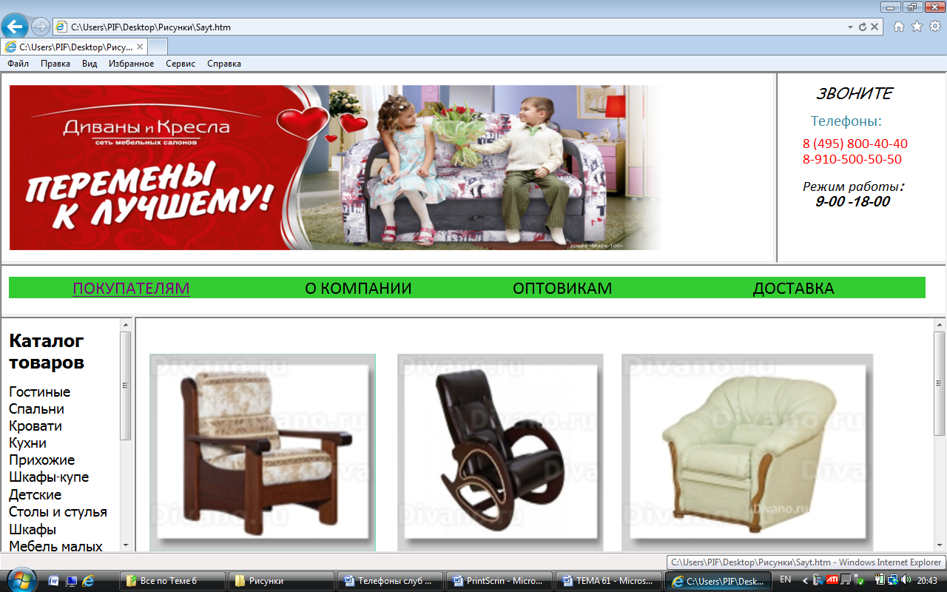
Раскладка создаваемого документа имеет пятиоконную структуру:
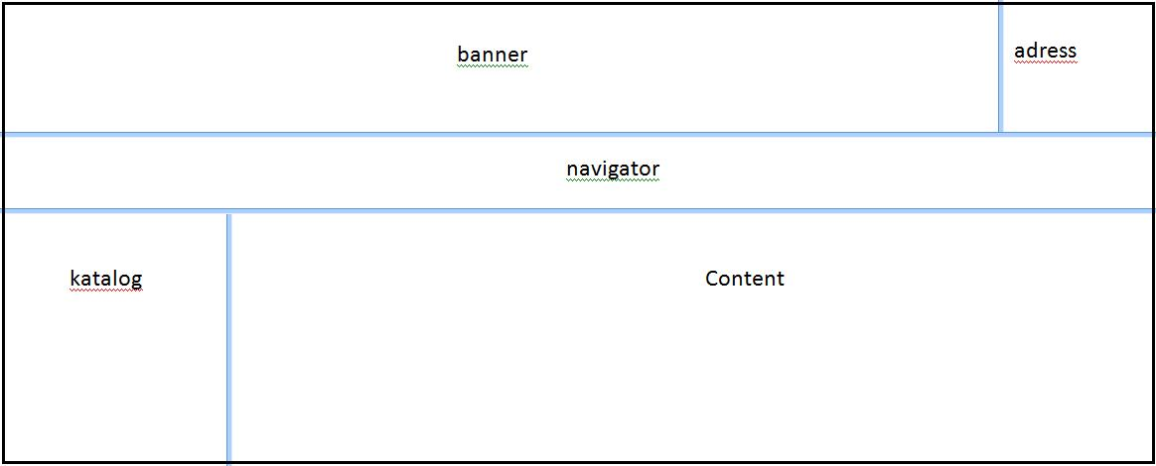
Текстовая реализация установки фреймовых окон будет выглядеть так:
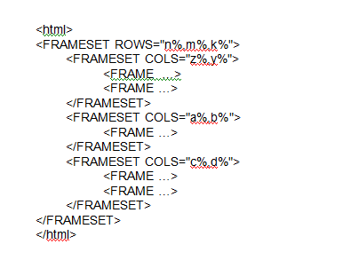
Начальныезначения можно назначить так:n=“35”,m=”5”,c=“25”.
В теге frameset можно (должно!) управлять наличием рамок. Для их устранения следует устанавливать параметрыborder=”0” frameborder=”0”
В теге <frame>необходимо использовать все параметры. Главный –src, определяет адрес страницы, параметр marginwidth=” “ -определяет отступ во фрейме от левого края в пикселях, marginheight=” “-отступ во фрейме от верхнего края,scrolling–определяет организацию полосы прокрутки (= “yes”, “no” или“auto”) noresize– блокирует возможность изменения размеров фрейма путем перемещения границы курсором мыши.
Для успешной организации и удобства работы с данными необходимо завести папку Фреймовый дизайн, внутри которой создать две папки: рисунки_кресел – для хранения всех графических образов, и index–для хранения всех htmlдокументов.
- Подготовка документа раскладки Web страницы.
  - Вызвать текстовый редактор Блокнот.
  - Используя вышеприведенный текст как шаблон, произвести первоначальную разметку страницы, заменив буквенные обозначения необходимыми числовыми величинами. Следует иметь ввиду, что при размещении информации в отдельных фреймах придется изменять эти пропорции!
  - Сохранить результат как в текстовом, так и в HTML формате под именем indexв папке с одноименным названием -index.
  - Проверить результат.
- Создание и редактирование графических элементов страниц Internet витрины
Для заполнения окон интернет-витрины понадобятся Web страницы, содержащие соответствующую информацию, либо графическую, как например баннер, либо текстовую, как элементы меню навигатора.
Все графические элементы, необходимые для формирования Web-страниц, находятся в папке Рисунки для фреймов, которая размещена в папке ИТ на серверном диске. Скопируйте их в свою папку рисунки_креселдля дальнейшей обработки.
Габариты рисунков не подходят впрямую к размерам окон фреймов, и их придется корректировать. Для этого следует использовать возможности AdobePhotoshop или программы графического редактора MicrosoftPaint из набора стандартных программ.
Принципы обработки изображений в AdobePhotoshop были рассмотрены ранее. Простейшие приемы получения и преобразования рисунков с использованием Paintрассмотрим ниже.
  - Вызвать MicrosoftPaint. Открыть в окне редактора для примера рисунок кресла aragon из папки рисунки_кресел.
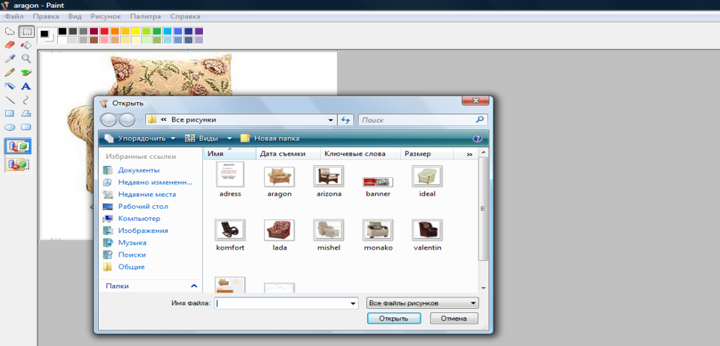
2.2 Для изменения размеров или поворота изображения следует использовать соответствующую строку меню инструмента Рисунок.
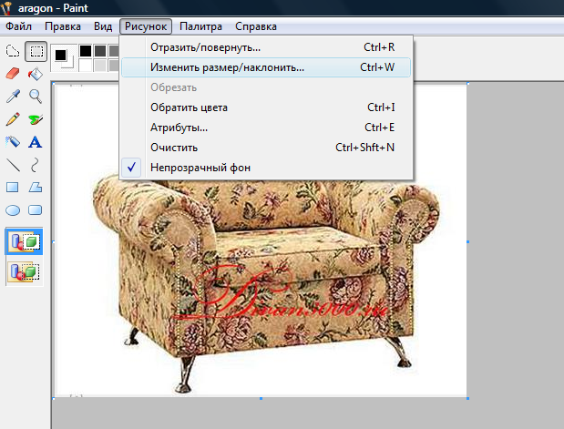

  - Для вырезания части рисунка, копирования, вставок и т.п. следует использовать инструмент выделение из левой палитры.
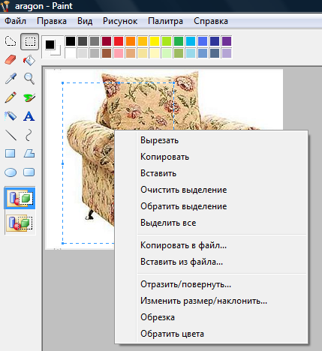
В этой же палитре расположены инструменты для формирования рамок, выделения, вытирания части рисунка, заливки и т.п.
  - Для получения произвольного графического фрагмента текущего экранас помощью Paint, следует скопировать текущий экран в буфер, для чего достаточно нажать общеизвестную клавишу PrtSc.Далее активизировав Paint, вставить это изображение на его поле для дальнейшего редактирования и сохранения.
3. Формирование содержимого графических страниц фреймов
Для заполнения окон bannerиaddressнеобходимо создать соответствующие Web страницы. Целесообразно их сохранить именно под этими именами!
  - Вызвать блокнот и оформить HTML-текст, главным тегом которого будет ссылка на рисунок banner.jpg (<img src="имя">) Сохраните его в папке index в виде Web-страницы под именем banner.
  - Рассмотренным выше способом создать еще один файл со ссылкой на рисунок address.jpg, сохранив его под его же именем:
  - Вызвать и отредактировать файл index, вставив в качестве имен фреймов в верхнюю строку, созданные в п.3.1 и п.3.2 Web страницы.
  - Активизировать файл indexи оценить результат.
  - Средствами, предложенными в п.2 отредактировать графику так, чтобы она занимала отведенные ей окна и не искажала общей картины сайта.
  - Для заполнения окна contentсоздать и сохранить Webстраницу с именем content, представляющую собой таблицу из 2 строк и 4 столбцов. Ячейки таблицы заполнить изображениями кресел из папки рисунков.
  - Вызвать и отредактировать файл index,вставив имя фрейма content в нужную строку документ раскладки.
  - Активизировать файл indexи оценить результат.
  - Отредактировать габариты рисунков, чтобы они не нарушали общей картины сайта.
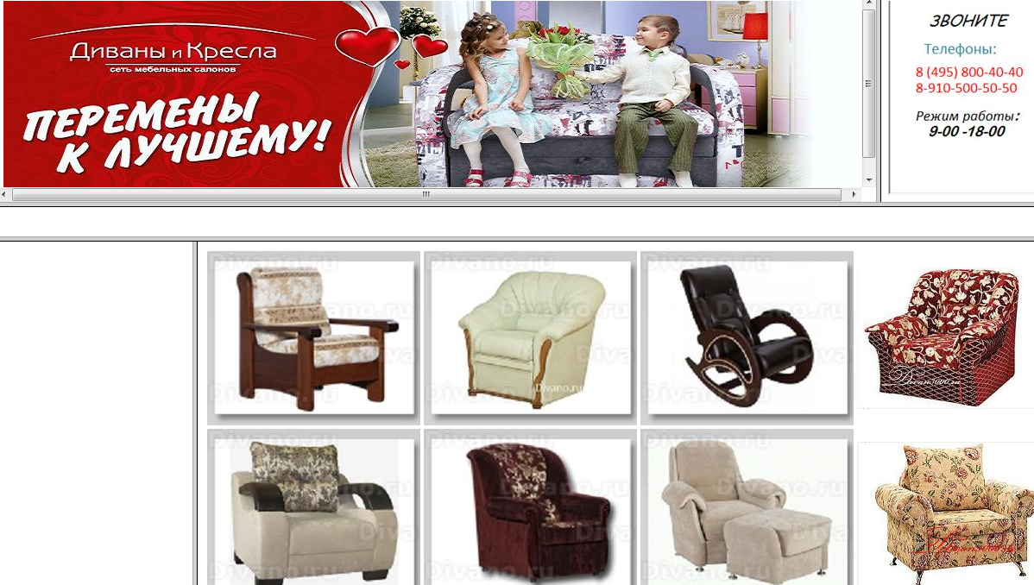
  - Сохранить текущее состояние всех файлов.
- Создание текстовых Web-документов
Для представления фреймов navigatorиcatalogнеобходимо их содержимое оформить в виде таблиц, для того, чтобы по каждому наименованию (слову) можно было организовать гиперссылку. Оба этих кадра предназначены именно для этих целей.
Результаты должны выглядеть так:
для навигатора,
и так:
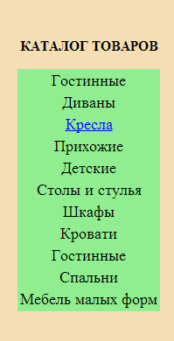для каталога.
Для указания размеров ячеек таблиц необходимо использовать атрибуты width (ширины) иheight (высоты), для указания цвета фона –bgcolor.
Размер шрифта задается с использованием атрибута <font size= n>.
Коды цветов приведены в таблице, которая находится в папке ИТна сервере.
  - Создайте Web-страницу navigator.
  - Создайте Web-страницу catalog.
  - Впишите имена этих файлов как имена фреймов в файл index.
4.4 Проверить результат, активизировав файл index.
- Организация гиперссылок на сайте-витрины
Мощным инструментом динамического наполнения страниц с фреймовой организацией экрана является использование аппарата гиперссылок. Это обеспечивает тег-контейнер <a></a>,в пределах которого указывается т.н. URL адрес. Абсолютный URL адрес указывает полный путь т.е. с указанием протокола, сервера, каталога и страницы (как например http://www.mysite.ru/public/index.html). Он всегда точен, но громоздок. В случае адресования элементов, расположенных в одном каталоге старшая часть адреса может отсутствовать.
Если связываемые Web-страницы расположены в одной папке, достаточно для ссылки указать только имя файла. Если файлы расположены в соседних каталогах, следует указывать путь начиная с имени одноуровневых папок, например: /private/price.html.Две точки в начале означает подняться в иерархии папок на уровень выше.
При создании гиперссылок важным моментом является возможность вызова Web-страницы в нужную область экрана (в нужный фрейм). Для этого используются атрибуты, с помощью которых можно дать имя любому фрейму!
Такая конструкция выглядит следующим образом:
<FRAME src="IMYA.html" name="MY">
Когда именование фреймов произведено, вызов в эту область производится с использованием атрибута target:
<a href="IMYA.html" target="MY">ИМЯ</a>
Здесь ИМЯ - элемент, используемый для вызова гиперссылки. В качестве элемента вызова может выступать и любой графический элемент.
5.1 Откройте в блокноте Web-страницу catalog.
5.2Организуйте гиперссылку по слову кресла с вызовомпо ней в область contentWeb-страницы сontent.
  - Сохраните изменения и проверьте работоспособность ссылки.
5.4 Аналогичным образом организуйте вызов на поле сontent расширенной информации по креслу aragon, используя как гиперссылку рисунок этого кресла(aragon.jpg) в таблице на странице content.
5.5 В качестверасширенной информации по креслу следует взять рисунок aragon_big, находящийся в папке рисунки_кресел. Очевидно, что вызываемый по этой гиперссылке фрагмент должен быть оформлен как HTML--документ.
  - Проверьте работоспособность ссылки.
  - Для корректности навигации следует соблюдать правило возврата, т.е. всегдадолжна присутствовать возможность вернуться по обратной гиперссылке к предыдущему состоянию!
5.8. Реализуйте это правило, организовав гиперссылку по рисунку aragon_bigс вызовом Web-страницы сontent в областьcontent.
  - Проверьте работу всех ссылок.
- Доработка сайта
Для закрепления навыков, полученных при выполнении п.п. 3,4,5 доработайте сайт-витрину. Организуйте возможность вызова на поле content товарную информацию о диванах, по аналогии с тем, как это было организовано для кресел.
При оформлении этогосайта используйте рисунки товаров с сайтов в соответствии с вашим номером в списке:
№1 по списку http://gold-meb.ru,
№2 по списку http://www.homeme.ru,
№3 по списку http://www.mebel-moda.ru,
№4 по списку http://ladya.ru,
№5 по списку http://www.stolplit.ru,
№6 по списку http://www.good-mebel.com,
№7 по списку http://www.britannica.su,
№8 по списку http://www.mebelniyostrov.ru,
№9 по списку http://www.domosti.ru,
№10 по списку http://www.angagement.ru.
Рисунки, необходимые для наполнения области сontent, можно получить, используя технологию п.2. Для одного из образцов диванов организовать вызов расширенной информации. Рисунки диванов целесообразно разместить в отдельной папке рисунки_диванов.
Выполнение этой части работы должно привести к тому, что из поля навигатора появится возможность вызова в область сontent информации по крайней мере о двух группах товаров данного направления (мебели). Аналогично, используя строки каталога можно организовать вызов информации о других товарах, а по элементам навигатора осуществить вызов нужных для посетителя сайта сведений.
- По завершении работы сохраните все наработанные папки на вашем диске.
Вопросы для самоконтроля и подготовки к защите Темы №7
- Что такоефреймовый WEB-дизайн;документ раскладкиWeb-документа типа Internet-витрины с использованием инструментария, основанного на фреймовой структуре; ссылка на рисунок динамического наполнения страниц с фреймовой организацией экранаи для чего они применятся?
- Как установить параметры атрибутов горизонтального и вертикального деления экрана фреймовой конструкции, выраженные в пикселах или процентах?
- Как использовать тег-контейнер,изменение размеров фреймаи адресования вызова Web-страницы в технологии разработки сайтов?
- Что нужно сделать, чтобы изменить стиль, установить рисунок, новую товарную информацию в организации страниц Web-документатипа Internet-витрины?
- В чем проявляются недостатки и преимущества фреймового Web-дизайна?
- Что является базовым документом раскладки?
- В чем могут быть выражены значения атрибутов?
- Какой символ используется для обозначения оставшейся части экрана?
- Как выглядит структура типовой Web-страницы?
- Каким образом устранить рамки в теге frameset?
- Что определяет параметры scrolling?
- Для чего используется index?
- Как организовать гиперссылку на сайте-витрине?
- В чем заключается правило возврата?
- Что является мощным инструментом динамического наполнения страниц с фреймовой организацией экрана?

